**Міністерство освіти і науки України**

**Національний університет водного господарства**

**та природокористування**

**Навчально-науковий інститут автоматики,**

**кібернетики та обчислювальної техніки**

**Кафедра прикладної математики**

**ЗВІТ**

**з дисципліни**

**«Оптимізація обчислень»**

**Лабараторна робота №1**

**Виконав:**

**ст. гр.. КН-31**

**ННІ АКОТ**

**Малащук М.А.**

**Дата: 05.03.2020**

**Викладач: Жуковська Н.А.**

**Рівне 2020**

**Мета роботи:** Вивчити основні оператори, класи та їх методи доступні у фреймворку Microsoft .Net для роботи з потоками.

**Завдання 1:** Створіть проект консольного додатку в середовищі Microsoft Visual Studio C#.Виконайте вищенаведений приклад зі створення програми з найпростішими потоками.Протестуйте наступні приклади програм та проаналізуйте їх. Результати виконання та їх словесний аналіз запишіть у звіт.

**Хід роботи**

**1.Код програми:**

**CLR призначає кожному потоку свій стек, так що локальні змінні зберігаються окремо. У наступному прикладі ми визначаємо метод з локальною змінною, а потім виконуємо його одночасно в головному і в новоствореному потоках:**

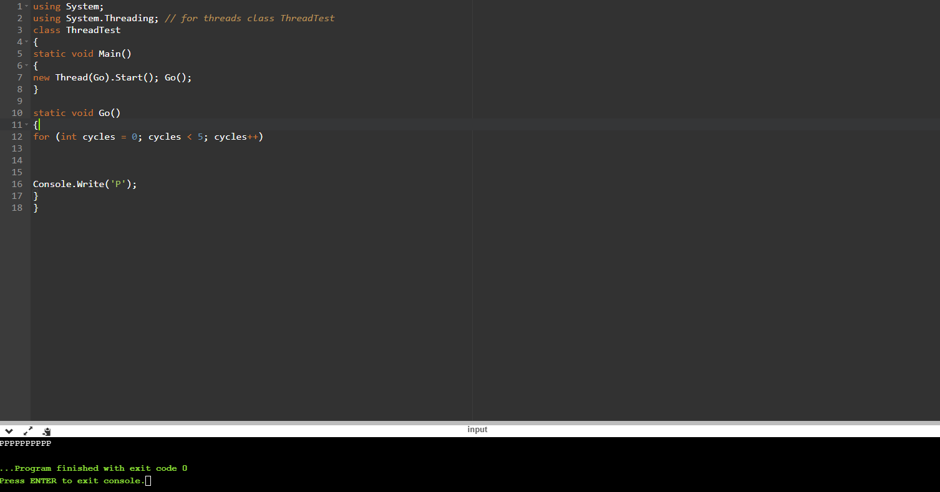

**Разом з тим потоки розділяють дані, що відносяться до того ж екземпляру об'єкту, що і самі потоки:**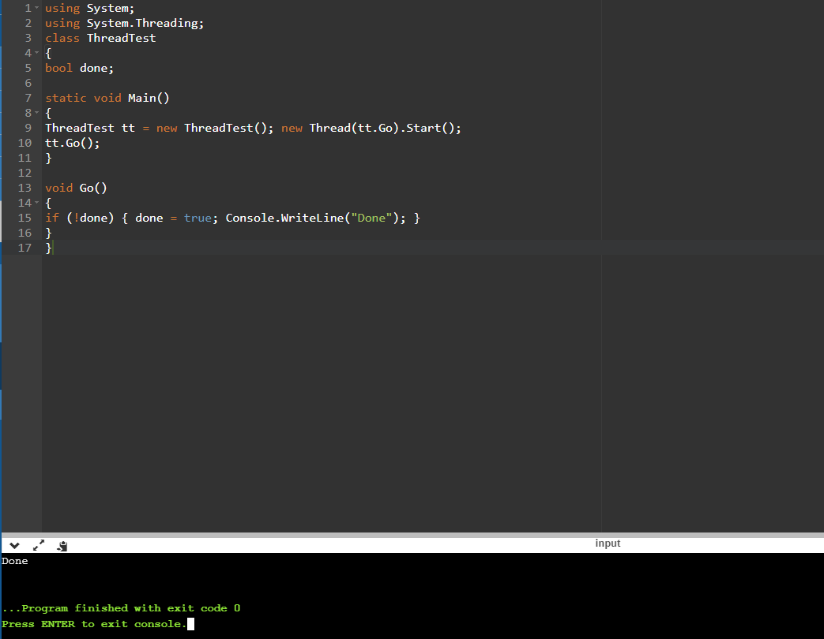

**Для статичних полів працює інший спосіб розподілу даних між потоками. Ось ще один приклад, але зі статичним полем:**

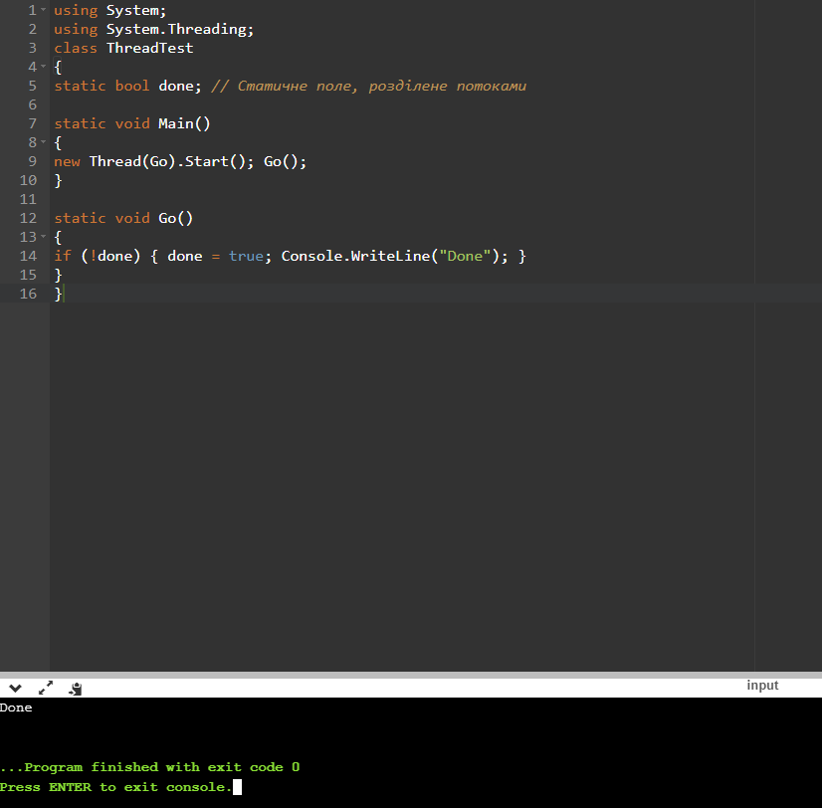

**Заміняю останній метод на наступний та проаналізовую роботу:**

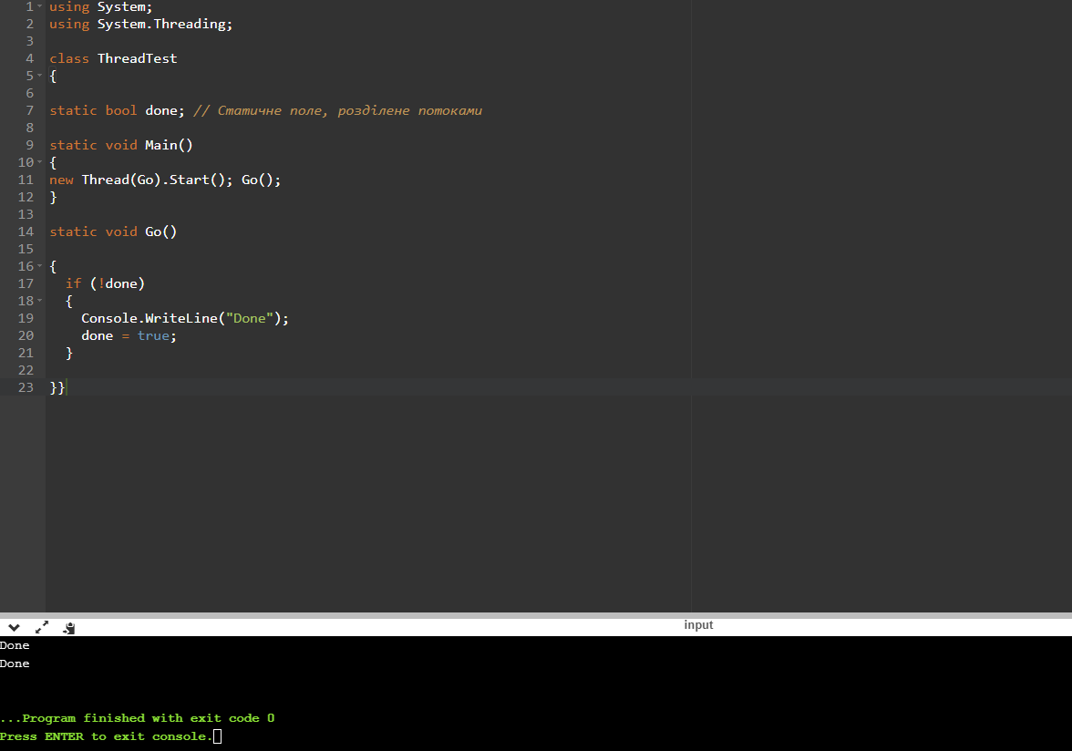

**C # забезпечує ексклюзивне блокування це за допомогою оператора lock:**

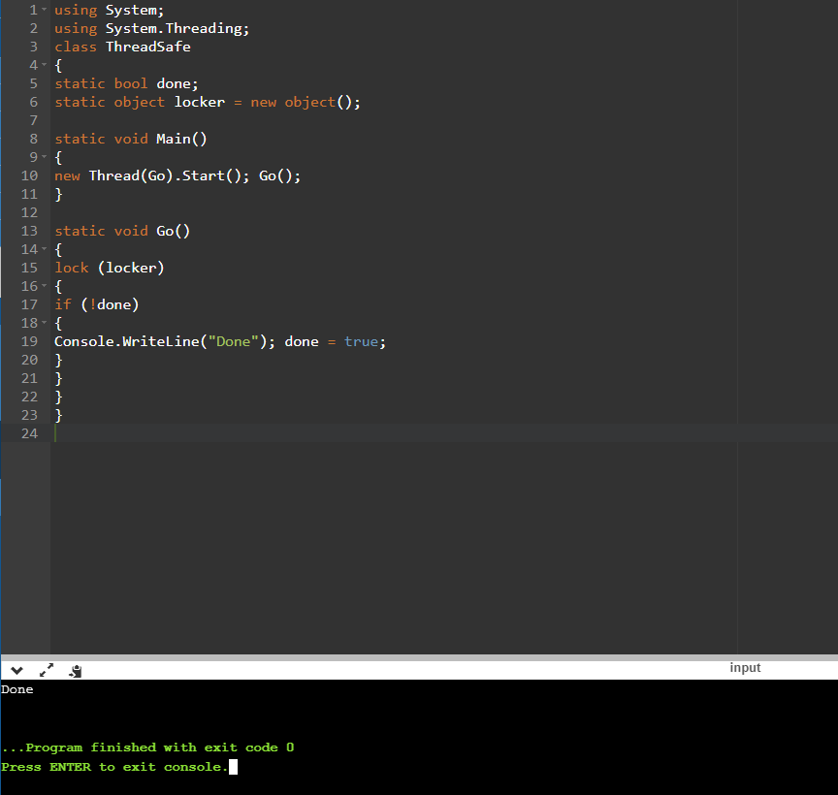

**Висновок: Коли два потоки одночасно борються за блокування (у нашому випадку об'єкт locker), один потік переходить до очікування (блокується), поки блокування не звільняється. У цьому випадку це гарантує, що тільки один потік може одночасно виконувати критичну секцію коду. Код, захищений таким чином від невизначеності в плані багатопоточного виконання, називається потокобезпечним.**

**Тимчасова при зупинка (блокування) - основна методика координації, або синхронізація дій потоків.**